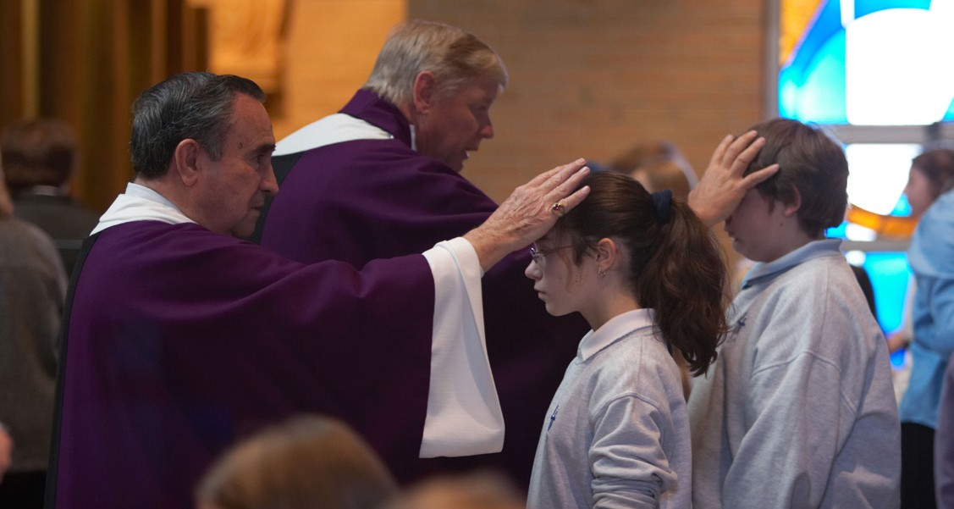

UN MOMENTO DE CORRESPONSABILIDAD

**Segundo Domingo de Cuaresma**

**Fin de semana del 4/5 de marzo de 2023**

En la segunda lectura de hoy, Timoteo recibe una fuerte directiva: “Comparte conmigo los sufrimientos por la predicación del Evangelio, sostenido por la fuerza de Dios”.

Para los primeros cristianos, esto podría significar tortura y ejecución. Para la mayoría de los cristianos de hoy, las

dificultades duraderas del Evangelio pueden incluir aceptar el ridículo o la burla, o la sugerencia de que carecemos de sofisticación. Sin embargo, en sus cartas, San Pablo insiste en que no debemos avergonzarnos de ser seguidores de Cristo. Los buenos corresponsables no se avergüenzan de su lealtad a Cristo. No esconden su fe. Reflexione sobre esta pregunta:

¿Está dispuesto a hablar sobre seguir a Cristo Jesús sin importar quiénes sean sus oyentes?

**Tercer Domingo de Cuaresma**

**Fin de semana del 11/12 de marzo de 2023**

La conversación más larga de Jesús con alguien es la que tiene con la mujer samaritana en el pozo. Ella descubre que puede ser honesta con Jesús y les cuenta a otros acerca de él. Ella da testimonio. Ella no es la testigo más segura, minuciosa o incluso convincente. Pero su testimonio es suficiente. Es acogedor, humilde, sin prejuicios y sincero.

¿Cuál es la calidad de nuestro testimonio? ¿Cómo nuestras palabras y acciones dan testimonio diario en nombre

de Cristo? Durante esta temporada de Cuaresma, ¿cómo podríamos hacer un mejor trabajo al proclamar al Señor resucitado en palabra y obra?

**Cuarto Domingo de Cuaresma**

**Fin de semana del 18/19 de marzo de 2023**

San Pablo nos da una llamada de atención. Como corresponsables de la luz de Cristo, debemos reflejar esa luz con la ayuda del Espíritu Santo. Si la obra de Cristo ha transformado e iluminado nuestras vidas, debería haber un cambio. La luz de la presencia activa de Cristo debería estar trabajando en nosotros. Y a medida que la luz brilla dentro de nosotros, asumimos las propiedades de esa

luz y también brillamos. Somos usados por Dios para hacer brillar la luz de Cristo en la vida de los demás. Una reflexión cuaresmal desafiante: ¿brilla la luz de Cristo en nuestros corazones? ¿Reflejamos la luz de Cristo que está en nosotros a los demás?

**Quinto Domingo de Cuaresma**

**Fin de semana del 25/26 de marzo de 2023**

Jesús llamó a su amigo de entre los muertos: “¡Lázaro, sal!” Es el mismo llamado que nuestro Señor nos hace sin cesar: “¡Sal!” Jesús nos llama desde nuestra tumba de duda e incredulidad, desde la oscuridad de nuestro miedo y ansiedad; desde lo más profundo de nuestras debilidades

y falta de esperanza. Los corresponsables cristianos oran por un corazón abierto para que puedan escuchar la voz del Señor, escuchar el llamado continuo de alejarse de su antigua forma de vivir y priorizar sus vidas a la luz del

Evangelio de Jesucristo. ¿Creemos que Cristo tiene el poder de transformar nuestras vidas? ¿Nos tomamos el tiempo de escuchar su llamada?



International Catholic Stewardship Council

[ICSC@catholicstewardship.org](mailto:ICSC@catholicstewardship.org)

(800) 352-3452

[**www.catholicstewardship.com**](http://www.catholicstewardship.com/)